哈尔滨工程大学
实 验 报 告

实 验 名 称： 基本组合、时序逻辑电路实验
班 级： 20200001
学 号： 2020065117
姓 名： 李响
实 验 时 间： 2022.9
成 绩：
指 导 教 师： 付小晶

实验室名称： 计算机教育与实验创新中心______
哈尔滨工程大学实验室与资产管理处 制
实验报告撰写要求
实验操作是理论联系实际的重要环节，实验报告必须在科学实验的基础上进行，实验报告的撰写是知识系统化的吸收和升华的过程，实验报告应该体现完整性、规范性、正确性、有效性。现将撰写实验报告的有关内容说明如下：
1．实验名称
2．实验目的
本次实验所涉及并要求掌握的知识点。
3．实验内容与实验步骤
实验内容、原理、原理图分析及具体实验步骤。
4．实验环境
实验所使用的器件、仪器设备名称及规格。
5．设计实验数据表格
6．实验过程与分析
详细记录在实验过程中发生的故障和问题，并进行故障分析，说明故障排除的过程及方法。
根据具体实验，记录、整理相应数据表格、绘制曲线、波形图等，并进行误差分析。
7．实验结果总结
对实验结果进行分析，完成思考题目，总结实验的心得体会，并提出实验的改进意见。
注：1．前5项必须在做实验之前完成，并由指导教师签字后才能做实验。
2．对于学生自拟实验题目、参与科研、创新实验等形式实验项目的实验报告可采用论文、实验总结报告等形式完成。
3．此封皮标准页面为16K，下载网址http://lamd.hrbeu.edu.cn。
一、实验名称
基本组合、时序逻辑电路实验
二、实验目的
- 熟悉Quartus Prime开发环境及开发流程
- 掌握Quartus Prime中VHDL文本输入设计方法
- 熟悉FPGA实验台的功能和使用方法
- 掌握利用原理图设计输入。
- 掌握Intel 宏功能块及IP核的使用方法。

三、实验环境（实验所使用的器件、仪器设备名称及规格）
Windows10 PC个人电脑一台；
Quartus Prime 17.1仿真软件平台一套；
FPGA实验台一台。

四、实验任务及基本要求
- 实验任务
利用Quartus Prime完成2选1多路选择器的文本编辑输入，采用VHDL硬件描述语言设计2选1多路选择器电路(mux21a0317.vhd) 。完成波形图仿真。给出2选1多路选择器仿真波形。 最后在FPGA实验台上进行硬件测试，验证2选1多路选择器的功能。
利用Quartus Prime元器件库中的基本单元，设计2-4译码器、计数器和8位数据寄存器。最后在实验台上进行硬件测试，验证电路的功能。

- 基本要求
- 二选一多路选择器仿真要求
完成对电路的功能测试，通过仿真波形文件，检查电路的逻辑器功
能是否正确。
- 计数器仿真要求
- 全面仿真计数器的功能，测试计数器的置数功能、计数功能和
清零功能。
- 分析波形图，说明计数器的功能。
- 8位寄存器仿真要求
- 合理设置时钟脉冲，每次时钟上升沿，向寄存器打入一个数据，
打入若干数据，观察输出端口的变化。
- 通过波形图分析寄存器的功能。
- 实验台下载要求
- 生成编程图像Sof文件之前需要对电路的输入输出信号进行引
脚分配，为每个信号分配FPGA芯片的引脚。
- 将电路的Sof文件下载到实验台的FPGA芯片中。在实验台上
测试电路功能。
目标芯片的选择： Cyclone IV E系列 EP4CE55F23C8

五、实验设计（包括原理图、真值表、分析及化简过程、卡诺图、源代码等）
- 二选一多路选择器
- 原理图
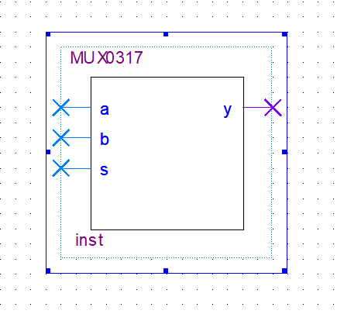
图5-1 二选一多路选择器bdf器件图
- 真值表
输入 |  |  | 输出
a | b | s | y
0 | 0 | 0 | 0
0 | 1 | 0 | 0
1 | 0 | 0 | 1
1 | 1 | 0 | 1
0 | 0 | 1 | 0
0 | 1 | 1 | 1
1 | 0 | 1 | 0
1 | 1 | 1 | 1

- 分析过程
当通道控制信号s=0时，选择输入信号a通道的数据送到输出
端y。当通道控制信号s=1时，选择输入信号b通道的数据送到输出端y。
- 源代码
LIBRARY IEEE; --库、程序包的说明调用
USE IEEE.STD_LOGIC_1164.ALL;
USE IEEE.STD_LOGIC_UNSIGNED.ALL;

ENTITY MUX21A0317 IS --实体声明

PORT(a,b: IN STD_LOGIC;
s: IN STD_LOGIC;
y: OUT STD_LOGIC);

END ENTITY MUX21A0317;

ARCHITECTURE ONE OF MUX21A0317 IS BEGIN --结构体定义
PROCESS (a, b, s) BEGIN
IF s='0' THEN
y<= a;
ELSE
y<=b;
END IF;
END PROCESS;

END ARCHITECTURE ONE;
- 2-4译码器
- 原理图
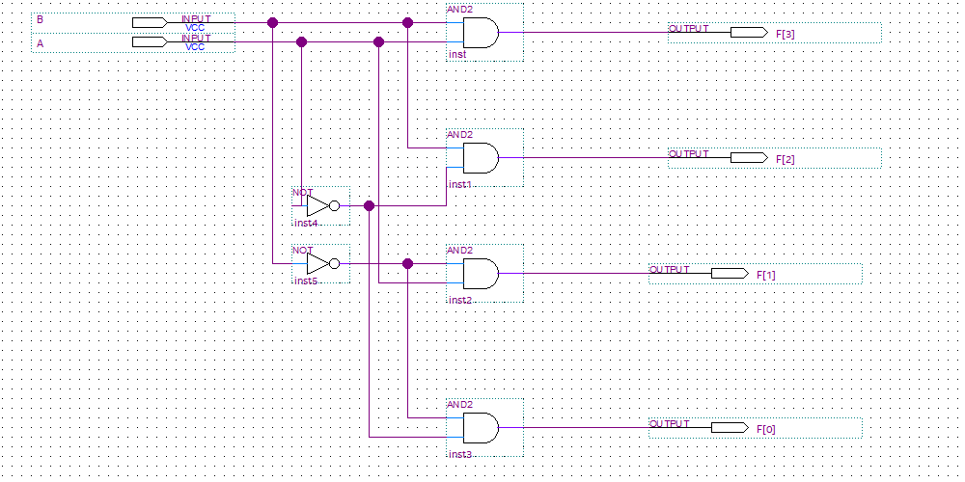
图5-2 2-4译码器电路图
- 真值表
输入 |  | 输出
B | A | F3 | F2 | F1 | F0
0 | 0 | 0 | 0 | 0 | 1
0 | 1 | 0 | 0 | 1 | 0
1 | 0 | 0 | 1 | 0 | 0
1 | 1 | 1 | 0 | 0 | 0

- 分析过程
根据2-4译码器真值表进行仿真图的设计和验证，即在某一时刻仿真设计对应的B、A、F3、F2、F1、F0的值满足真值表。
- 源代码
LIBRARY ieee;
USE ieee.std_logic_1164.all;

LIBRARY work;

ENTITY \24\ IS
PORT
(
B : IN STD_LOGIC;
A : IN STD_LOGIC;
F : OUT STD_LOGIC_VECTOR(3 DOWNTO 0)
);
END \24\;
ARCHITECTURE bdf_type OF \24\ IS
SIGNAL SYNTHESIZED_WIRE_4 : STD_LOGIC;
SIGNAL SYNTHESIZED_WIRE_5 : STD_LOGIC;
BEGIN
F(3) <= B AND A;
F(2) <= B AND SYNTHESIZED_WIRE_4;
F(1) <= SYNTHESIZED_WIRE_5 AND A;
F(0) <= SYNTHESIZED_WIRE_5 AND SYNTHESIZED_WIRE_4;
SYNTHESIZED_WIRE_4 <= NOT(A);
SYNTHESIZED_WIRE_5 <= NOT(B);
END bdf_type;

- lpm_counter计数器
- 原理图
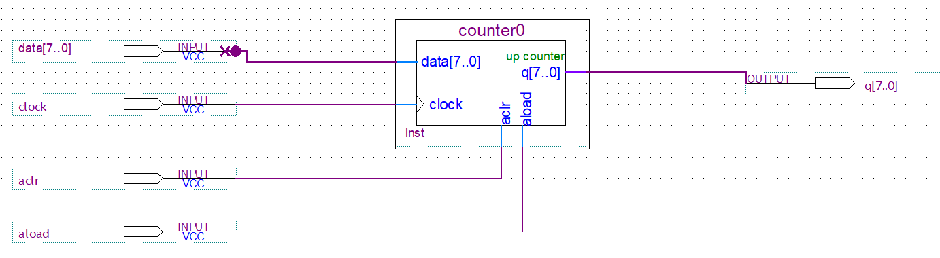
图5-3 counter 电路图

- lpm_counter信号与功能说明
信号名称 | 功能说明
clock | 输入时钟脉冲
data[7..0] | lmp_counter的8位数据端
q[7..0] | lmp_counter的8位数据输出端
aclr | 异步清零信号，高电平有效
aload | 异步加载数据信号，当aload为高电平时，计数器处于并行置数状态，输出q等于data，当aload为低电平时计数器处于计数状态。

- 源代码
LIBRARY ieee;
USE ieee.std_logic_1164.all;

LIBRARY work;

ENTITY counter IS
PORT
(
clock : IN STD_LOGIC;
aclr : IN STD_LOGIC;
aload : IN STD_LOGIC;
data : IN STD_LOGIC_VECTOR(7 DOWNTO 0);
q : OUT STD_LOGIC_VECTOR(7 DOWNTO 0)
);
END counter;

ARCHITECTURE bdf_type OF counter IS

COMPONENT counter0
PORT(clock : IN STD_LOGIC;
aclr : IN STD_LOGIC;
aload : IN STD_LOGIC;
data : IN STD_LOGIC_VECTOR(7 DOWNTO 0);
q : OUT STD_LOGIC_VECTOR(7 DOWNTO 0)
);
END COMPONENT;

BEGIN

b2v_inst : counter0
PORT MAP(clock => clock,
aclr => aclr,
data => data,
q => q);

END bdf_type;
- 8位寄存器设计
- 原理图

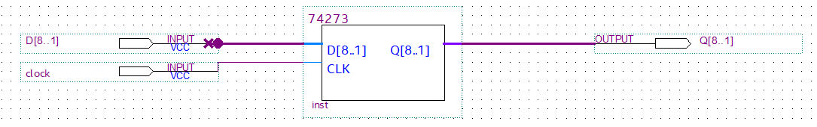
图5-8 8位寄存器电路图
- 分析过程
寄存器的功能是存储二进制代码，它是由具有存储功能的触发器组
合起来构成的。一个触发器可以存储1位二进制代码，故存放n位二进制代码的寄存器，需用n个触发器来构成。
- 源代码
LIBRARY ieee;
USE ieee.std_logic_1164.all;

LIBRARY work;

ENTITY Reg80317 IS
PORT
(
clock : IN STD_LOGIC;
D : IN STD_LOGIC_VECTOR(8 DOWNTO 1);
Q : OUT STD_LOGIC_VECTOR(8 DOWNTO 1)
);
END Reg80317;

ARCHITECTURE bdf_type OF Reg80317 IS

ATTRIBUTE black_box : BOOLEAN;
ATTRIBUTE noopt : BOOLEAN;

COMPONENT \74273_0\
PORT(CLK : IN STD_LOGIC;
D : IN STD_LOGIC_VECTOR(8 DOWNTO 1);
Q : OUT STD_LOGIC_VECTOR(8 DOWNTO 1));
END COMPONENT;
ATTRIBUTE black_box OF \74273_0\: COMPONENT IS true;
ATTRIBUTE noopt OF \74273_0\: COMPONENT IS true;
BEGIN
b2v_inst : 74273_0
PORT MAP(CLK => clock,
D => D,
Q => Q);
END bdf_type;

六、实验步骤：
- 2选1多路选择器设计
- 设计输入
采用 VHDL语言设计2选1多路选择器。
- 编译前设置
目标片的选择: Cyclone IV E系列 EP4CE55F23C8.
- 编译
编译电路，逻辑电路排错，完成电路的综合、布局、布线等工作
- 仿真
完成电路的功能测试，通过仿真波形文件，检查电路的逻辑器功能是否正确。
- 编程和配置
生成编程图像 Sof文件之前需要对电路的输入输出信号进行引脚分配每个
信号分配 FPGA 芯片的引脚。
- 下载和调试
将电路的 Sof 文件下载到实验台的 FPGA 芯片中。在实验台上测试电路功能。
- 2-4译码器设计
6.2.1 框图设计输入
创建 decoder242130.bdf，插入元器件，完成电路图的设计。
6.2.2 编译前设置
目标芯片的选择: Cyclone IV E 系列EP4CE55F23C8。
6.2.3 编译
编译电路，逻辑电路排错，完成电路的综合、布局、布线等工作。
6.2.4 仿真
完成对电路的功能测试，通过仿真波形文件，检查电路的逻辑器功能是
确。
- 计数器设计
6.3.1 框图设计输入
创建 Ipm_counter2130.bdf，插入元器件，完成电路图的设计。
6.3.2 编译前设置
目标芯片的选择: Cyclone IV E 系列EP4CE55F23C8。
6.3.3编译
编译电路，逻辑电路排错，完成电路的综合、布局、布线等工作。
6.3.4 仿真
完成对电路的功能测试，通过仿真波形文件，检查电路的逻辑器功能是否正
确。
- 8位寄存器设计
6.4.1框图设计输入
创建 reg82130.bdf，插入元器件 74273，修改该元器件，完成电路图的设计。
6.4.2 编译前设置
目标芯片的选择: Cyclone IV E 系列 EP4CE55F23C8。
6.4.3 编译
编译电路，逻辑电路排错，完成电路的综合、布局、布线等工作。
6.4.4 仿真
完成对电路的功能测试，通过仿真波形文件，检查电路的逻辑器功能是否正
确。
七、实验过程与分析
- 2选1多路选择器仿真
- 选择正确的芯片型号；
- 新建mux21a0317.vhd文件，编写VHDL 程序，编译运行，无错误；
- 根据Netlist Viewer生成RTL电路图，与实验设计一致。
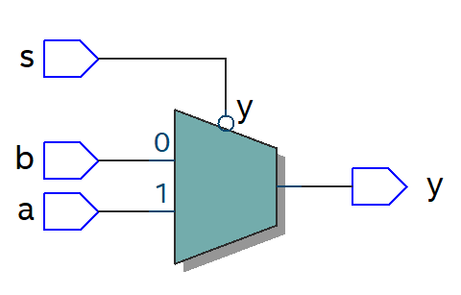
图7-1 二选一多路选择器原件符号

- 编译程序查看编译结果，一切编译正常
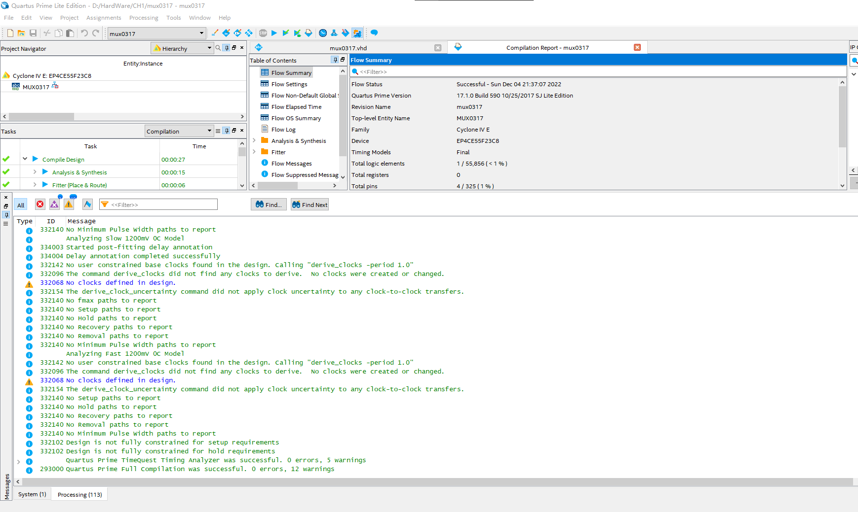
图7-2 成功编译
- 新建 vwf 仿真波形文件，设置仿真时间为 50us，输入输出端口以及仿真结如图所示
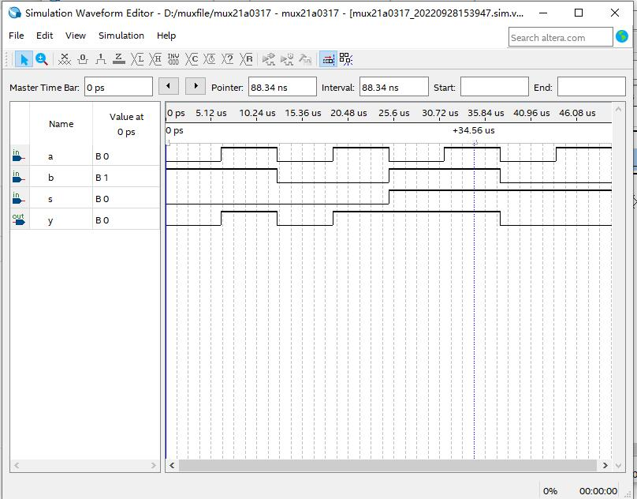
图7-3 波形图
从图中可知，当s 为低电平时，输出y波形和输入a 的波形相同;当s 为高电平时，输出y的波形和输入b 的波形相同。在此基础上，在一个图上描述的仅有的八个状态：
a = 0 b = 1 s = 0 y = 0
a = 1 b = 1 s = 0 y = 1
a = 0 b = 0 s = 0 y = 0
a = 1 b = 0 s = 0 y = 1
a = 0 b = 1 s = 1 y = 1
a = 1 b = 1 s = 1 y = 1
a = 0 b = 0 s = 1 y = 0
a = 1 b = 0 s = 1 y = 0
均与真值表保持一致。
- 安装驱动前，连接实验台，将FPGA编程/配置器口与电脑 USB连接，将模式调到5，用导线将clock 和蜂鸣器引脚连接好，在 Quartus Prime 17.1软件中配置引脚并编译，本次实验配置引脚锁定表为：
输入/输出端口 | 外设 | 引脚名称 | 引脚号
a | 时钟 | CLKB0 | W22
b | 时钟 | CLKB1 | W21
s | 按键1 | PIO0 | N1
y | 扬声器 | DBT1 | AA8

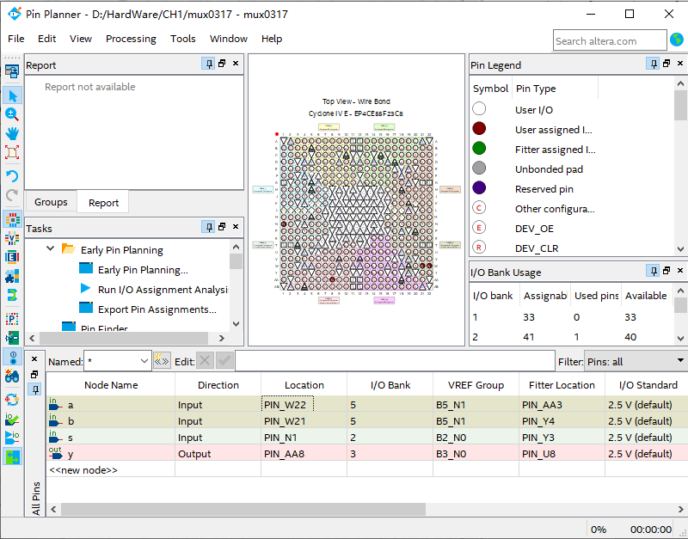
图7-4 引脚锁定
- 主菜单“Tools”→“Programmer”项，打开编程器，点击“Hardware Setup”按钮，选择USB-Blaster硬件。选择USB-Blaster[USB-0]，点击下载，将 Sof 文件下载到 FPGA 实验台中，进度Progress为100%时，下载成功，此时实验台蜂鸣器工作。
- 按下 s 输入对应的按键，蜂鸣器频率改变，再次按下，蜂鸣器频率恢复初始状态,二选一多路选择器实验验证成功。

- 2-4译码器
- 选择好芯片，新建bdf文件，将实验所需器件添加进电路图内，生成的symbol图如下所示：
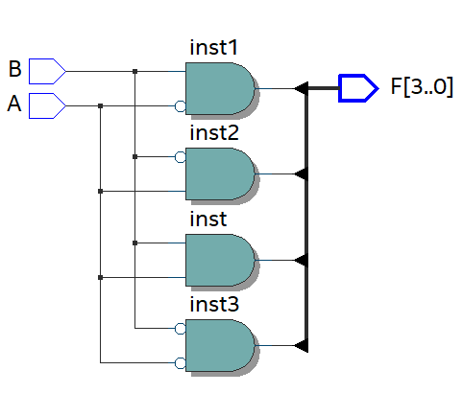
图7-5 符号图
- 设计波形图文件，将两个输入，A输入设为B个输入周期的二倍，则在A输入周期内阔以看到四种输出情况，即2-4译码器译码对应数值。
A = 0 B = 0 F0 = 1
A = 1 B = 0 F1 = 1
A = 0 B = 1 F2 = 1
A = 1 B = 1 F3 = 1
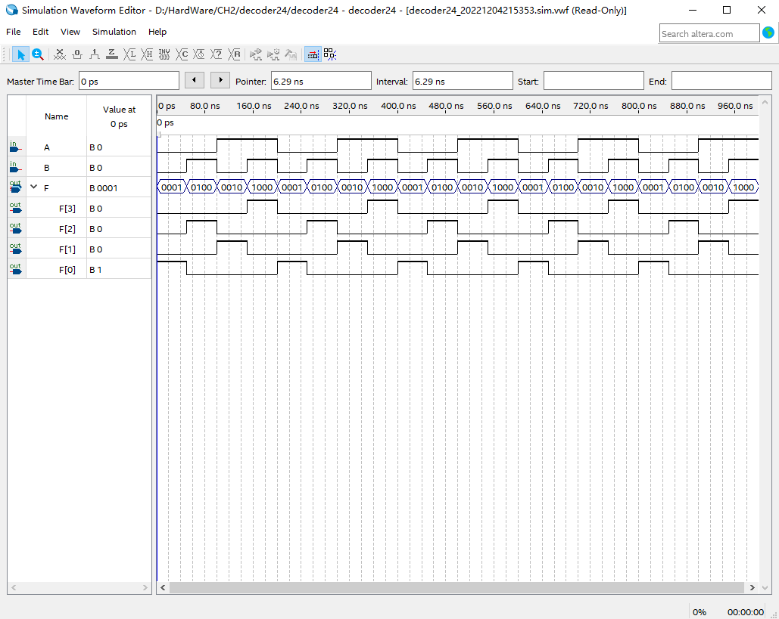
图7-6 波形图
- Lpm_counter程序计数器
- 为Ipm_counter计数器添加输入输出端口，检查电路无误后选择对应的芯片编译电路，编译成功截图如下图所示：
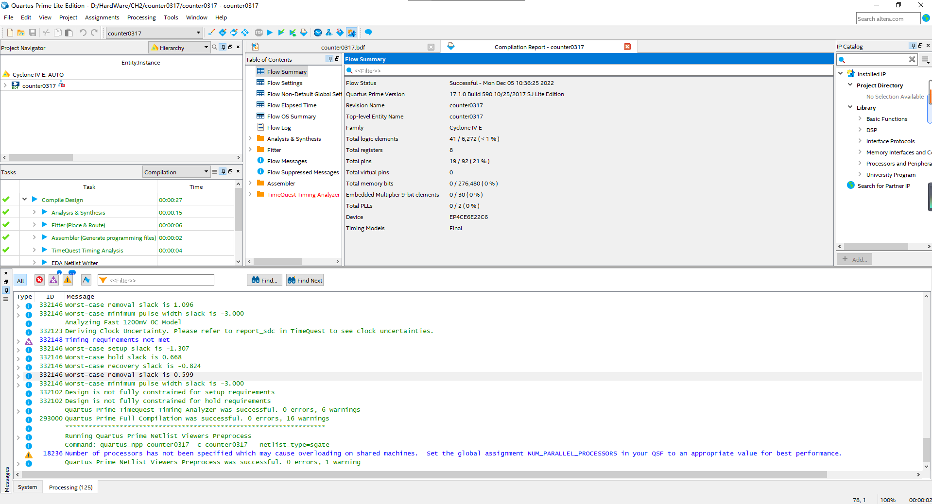
图7-8 编译成功
- 生成RTL图
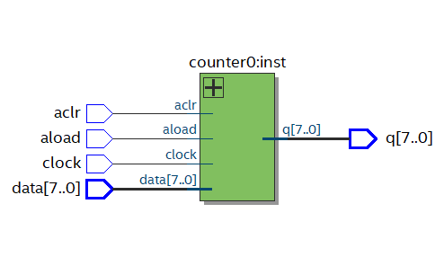
图7-7 符号图
- 接着新建波形图，将clock作为输入时钟信号，以实现8位计数器的计数功能。添加aclr作为清零功能键，其含义为：aclr=1时将q上的数置为0，aclr=0时不置零，可以基本实现8位计数器的清0功能。aload等于1时可以将data上的数置给q，实现8位计数器的置数功能。接着编译波形图的，得到如下结果：
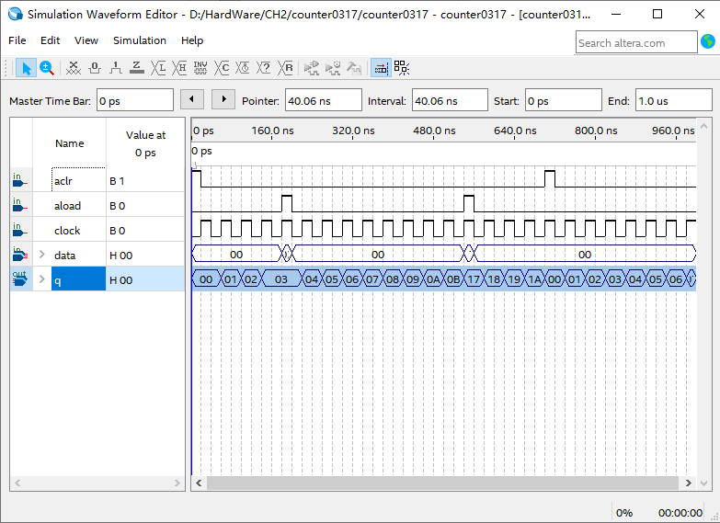
图7-9波形图
- 波形图仿真分析
由图中结果可以发现在t=0时刻adr = 0，实现了清0功能。
接着，每当clock信号的低电平变为高电平，p上的数据均会加一，从而验证了8位计数器的计数功能。
在180ns和540ns的时候将data上的数修改为03、17，并将aload的值改为1，在p上的数会在下一个低电平变高电平的时候变为data中的数即03、17，从而实现了8位计数器的置数功能。
在700ns的时刻再次将adr设置为1，此时发现q上的数再次变为0，从而再次验证了8位计数器的清0功能。
综上，验证了所有的8位计数器的功能，并且均符合预期。
- 8位寄存器
- 为Ipm_counter计数器添加输入输出端口，检查电路无误后选择对应的芯片编译电路，编译成功截图如下图所示：
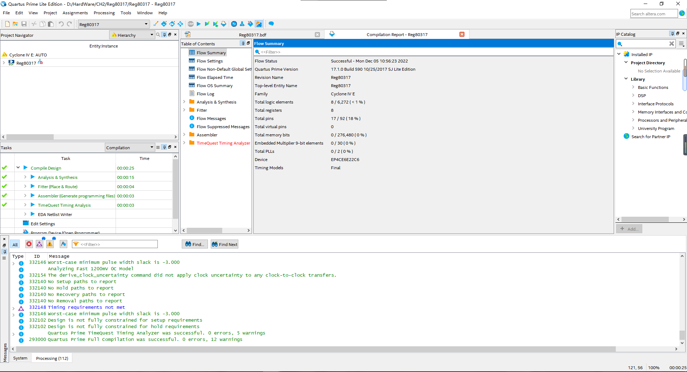
图7-10 编译成功
- 生成RTL图
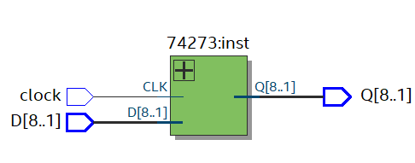
图7-11 8位寄存器符号图

- 新建波形图，设置合适的clk时钟信号，并将D中依次设置5A，03，17，AA四个数，编译运行电路可以得到如下结果：
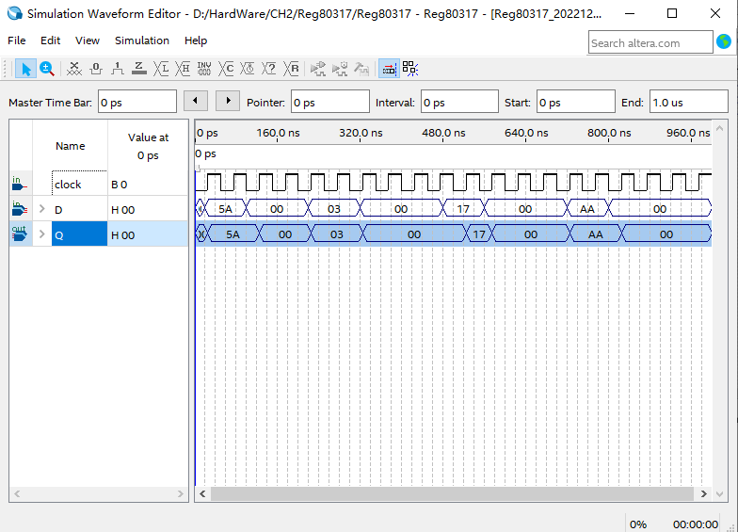
图7-12 波形图
- 分析波形图可知，在每个时钟上升沿，寄存器会进行一次更新操作，即Q输出出来的变化，每个时钟上升沿，Q均变为D所代表的值，符合预期实验结果。可以看出8位寄存器的功能是将数据暂存在8位寄存器内部
八、实验结果总结
从实验过程和仿真结果、实验台验证结果来看，本次实验基本完成了实验的目标和任务：完成了2选1多路选择器仿真；完成了2-4译码器功能仿真验证；仿真了8位计数器的功能测试计数器的置数，计数和清零功能；合理设置时钟脉冲，观察到了8位寄存器存储数据的功能特点，同时也达到了实验之前预定的实验目标，即：
1. 熟悉了Quartus Prime17.1开发环境及设计开发流程
2. 掌握了Quartus Prime17.1中VHDL文本输入设计方法
3. 熟悉了FPGA实验台的功能和使用方法
4. 掌握利用原理图设计输入。
5. 掌握Intel 宏功能块及IP核的使用方法

九、心得体会
过本次实验，我首先学习了基本的Quartus Prime 17.1 (64-bit)软件的使用，包括了新建文件，编译电路，新建波形图，文件的保存与打开等等。
接着我按照老师的要求，结合实验教程，探索了计算机硬件中的2选1多路选择器，2-4译码器，8位寄存器和8位计数器等器件的原理和用途，初步学会了quarters软件的使用方法，对计算机硬件和内部的逻辑组成有了更加深入的了解和认识。
学会了在元件库里自定义想要使用的原件，可以在其他实验环境下用到。
通过自己动手实践和在实验台上验证，也对计算机内部的硬件结构有了深入的了解。在编译运行过程中遇到了很多困难，明白了诸如文件路径里不能有中文等常见的错误并且通过对于实验过程中产生的错误和困难的解决，增强了自己的实验能力和查阅知识的能力，通过对实验报告的撰写，增强了自己的分析能力，总而言之，收获颇多！

